Traiter le régime soviétique en 2 heures

- Objectif est de montrer la mise en place d’un régime totalitaire en URSS
  - englobant à la fois Lénine et Staline,
  - montrant à la fois l’adhésion des populations mais aussi l’utilisation de la violence.
  - Pour le projet, on peut « gagner du temps » en s’appuyant sur l’étude de la Révolution russe et en utilisant le personnage de Lénine.

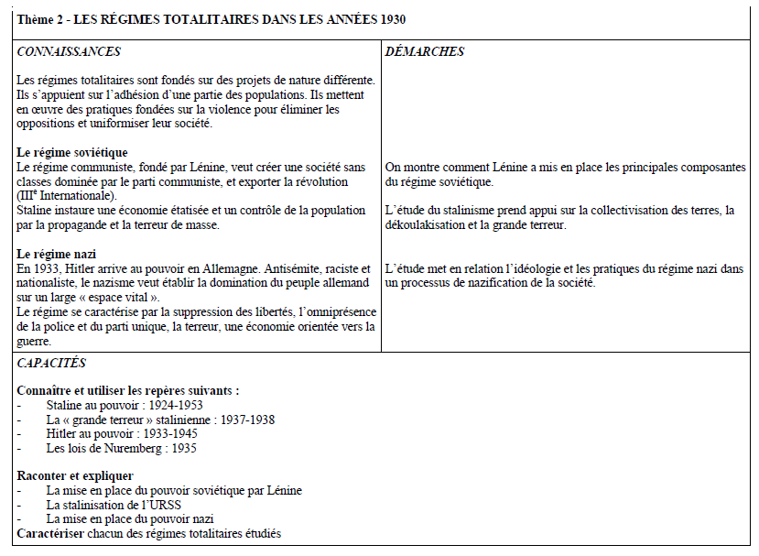

Quel découpage ?

1ère heure : la mise en place du régime soviétique par Lénine
- Projet : créer une société sans classe / violence, disparition des opposants
- Reposant sur un seul parti (PC) / premiers éléments de dictature
- Et une révolution souhaitant s’exporter / travailler sur propagande ?

2ème heure : la stalinisation – Comment Staline accentue la mise en place d’un régime totalitaire ?
- Violence des transformations économiques : la collectivisation des terres → économie étatisée,
- Violence des transformations sociales : dékoulakisation → uniformisation des sociétés,
- Violence envers les opposants : la « grande terreur » → terreur de masse.

